Приложение

к границам территории памятника природы регионального значения «Озеро «Мусерское»
СХЕМА
границ территории памятника природы регионального значения
«Озеро «Мусерское»

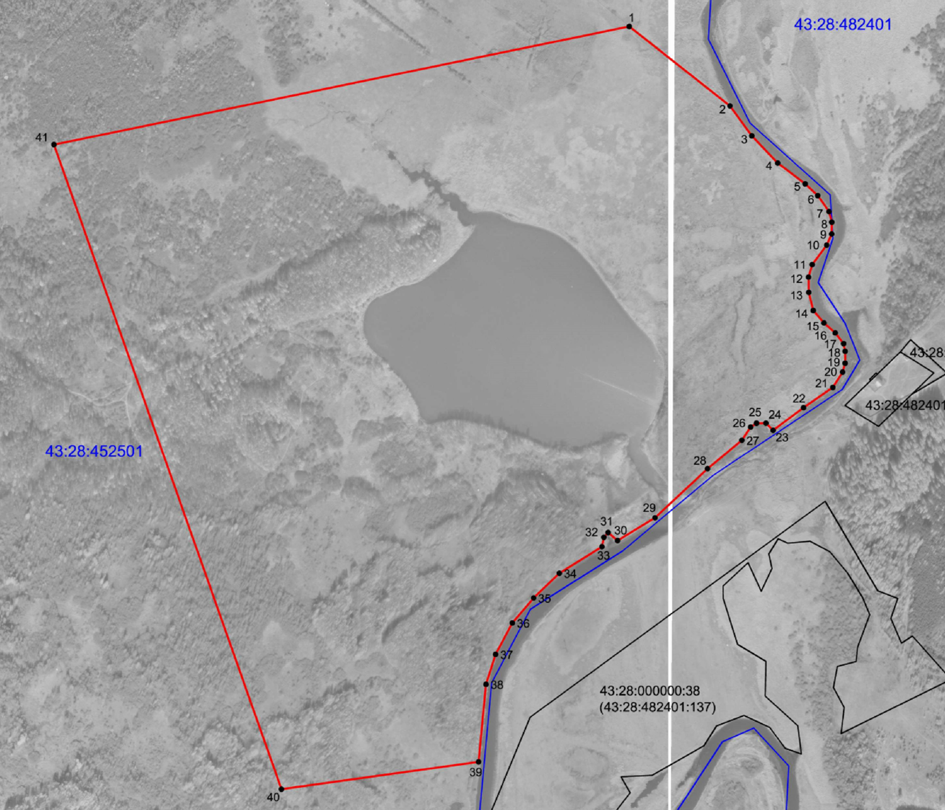
Условные обозначения
____ | Границы территории памятника природы регионального значения  «Озеро «Мусерское»
• 1 | Номер поворотной точки
__________________

